Message Queue
Hiểu và áp dụng được Event-driven message queue RabbitMQ
Tạo 2 services: service 1 và service 2.
- Service 1 push event, Service chờ nhận event để xử lý thông qua RabbitMQ

service_1.py gửi sự kiện
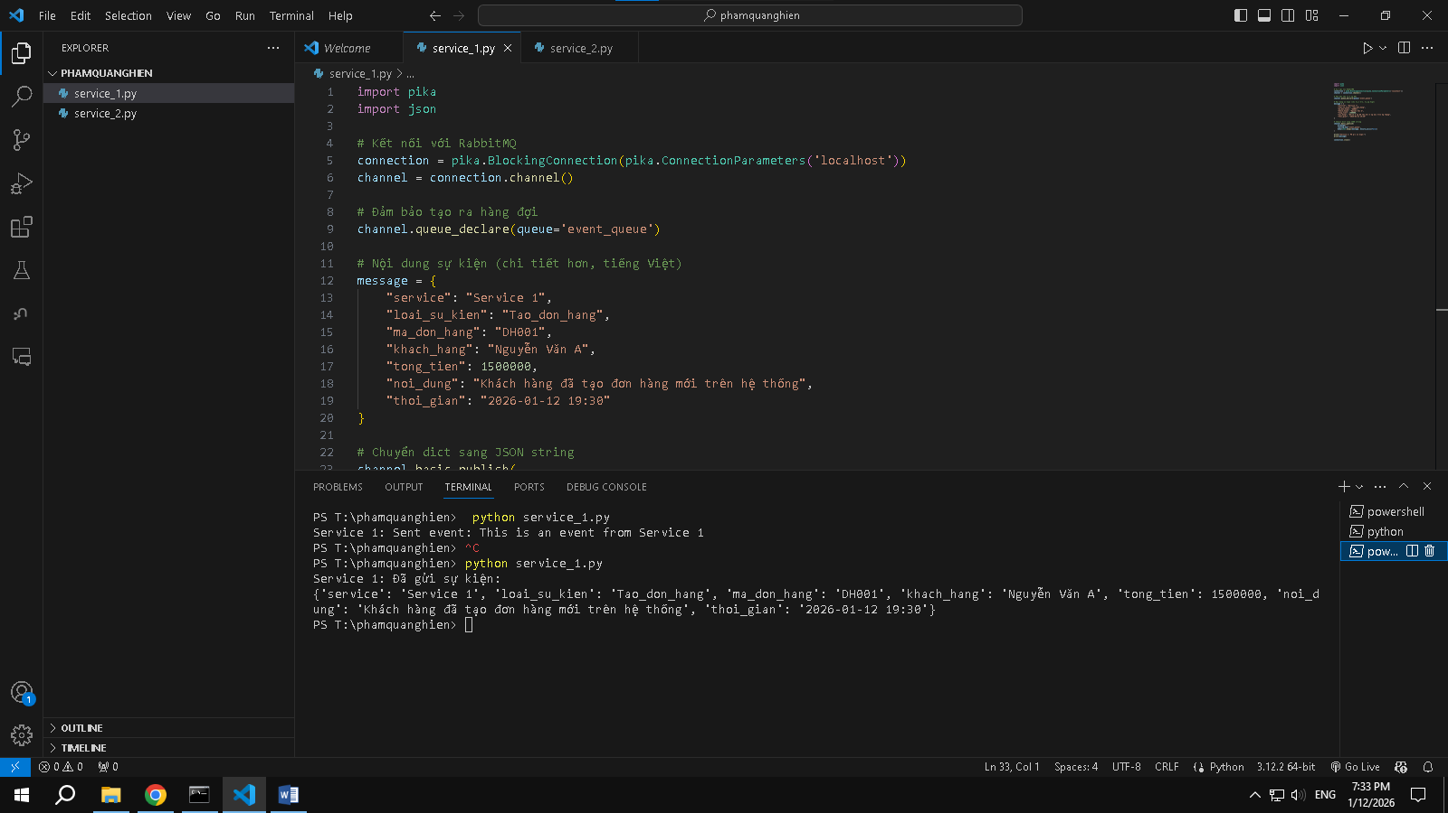

service_2.py nhận sự kiện
